SIMULADORES

TUTORIALES

JUEGOS

TUTORIALES

EJERCITADORES

CARACTERISTICAS

INTRODUCCIÓN

PORTADA

CONCLUSIÓN

SOLUCIÓN DE PROBLEMAS

**SOFTWARE EDUCATIVO DE SOLUCIÓN DE PROBLEMAS**

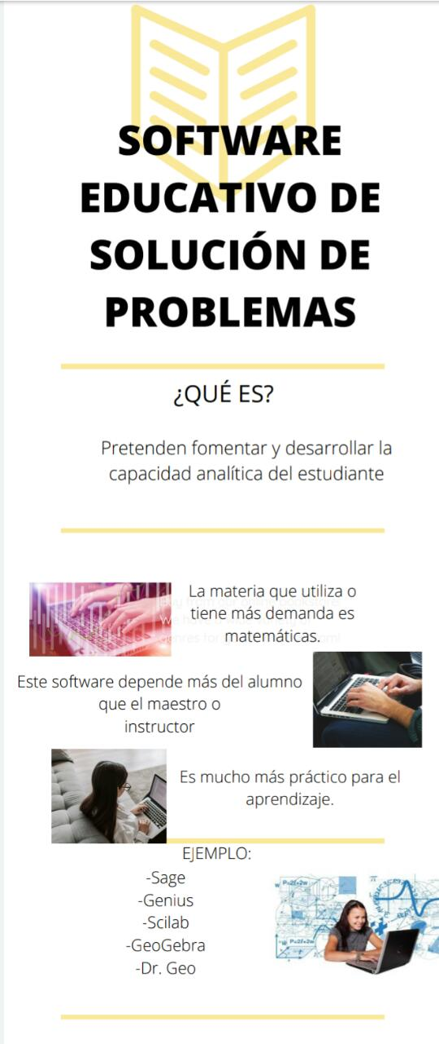

Son los que pretenden fomentar y desarrollar la capacidad analítica del estudiante. Con el empleo de hojas de rutas, problemas y distintas situaciones, el alumno tiene la oportunidad de presentar posibles soluciones y resolver la problemática planteada.

**EJEMPLOS DE SOFTWARE EDUCATIVO DE SOLUCIÓN DE PROBLEMAS**



Educamos se define a sí mismo como un gran rompecabezas que puede adaptarse a las necesidades de cada escuela o academia. Lo destacable de este programa, es que utiliza las ventajas de los recursos digitales para presentar una propuesta diferente en el mercado. La plataforma de Educamos ofrece una única base de datos, con la que cada miembro del personal administrativo o profesor puede estar al tanto de lo que hace cada área en particular.

Este software educativo incluye funciones relacionadas con la comunicación familia-escuela, evaluaciones, secuencias de enseñanza, calificaciones, boletines, ¡todo! Aparte, con Educamos también es posible obtener informes en tiempo real del desempeño de cada estudiante, horarios, actividades, etc. con solo un clic. Su plataforma está en la Nube y desde cualquier dispositivo con Internet, se puede tener acceso a ella.



Hay que resaltar que Gescola es un software completamente online con el que se puede controlar y gestionar un centro de enseñanza. Parte de su valor añadido, es que es lo suficientemente flexible como para ajustarse a las necesidades individuales de cada institución. Aparte de eso, ofrece actualizaciones periódicas para mejorar su estructura a través del tiempo.

Gescola es un software educativo que permite mantener el control sobre horarios, calendario académico, calificaciones, mensajería o tutorías personalizadas, por mencionar solo algunas de sus funciones. Y lo que destacan sus usuarios, es la simplicidad de uso de su interfaz. Se adapta a la pantalla de cualquier dispositivo móvil o PC con conexión a internet. Gescola es un buen ejemplo de este tipo de programas informáticos.

Algunos de los mejores colegios en el mundo hacen uso de Phidias. Y es que se trata de un software intuitivo, seguro y completo que controla el desempeño de cada departamento de la institución. Su plataforma cuenta con respaldo en la Nube, accediendo a ella en cualquier momento y desde cualquier lugar.

En lo académico, el software académico de Phidias brinda la posibilidad de que se administren exámenes en línea, se asignen tareas o se emitan reportes acerca del desempeño de los alumnos. Por lo demás, integra funciones relacionadas con la tesorería, envía mensajes y notificaciones a los grupos familiares o planifica el recorrido del transporte escolar. Si quieres llevar un seguimiento dinámico del funcionamiento de una institución educativa, Phidias es la respuesta.





Si estás en la búsqueda de un programa informático con funciones para todos, ese es Aula1. Su plataforma está dividida en 3 diferentes portales con distinto enfoque: familias, profesores y administradores. Por medio de este último portal, se pueden controlar y gestionar procesos asociados a la contabilidad y finanzas, facturación y documentación oficial, por mencionar algunos.



Si buscas un programa de gran proyección, ese es GQdalya. Es una plataforma que abarca todos y cada uno de los departamentos que pueden conformar una escuela infantil, por lo que se divide en diferentes módulos. La primera de sus áreas, está orientada a la parte económica. En la que se incluyen las funciones financieras, contables, facturación o cobro de matrículas, por ejemplo.

La parte docente y comunicacional de GQdalya está enfocada a recoger los informes sobre el proceso de enseñanza, evaluaciones, contenido impartido, etc. Mientras que su parte corporativa solo compete a la gestión de sus recursos digitales, redes sociales y servicio online. Finalmente, tiene su módulo de calidad para garantizar la satisfacción de los clientes y de todo el personal de la institución.